关于国产密码系统改造及网络安全等保测评整改项目的中标结果公告
一、项目编号：XCZX2023-0057-3
备案编号：ZCBN-西安市-2023-02788
二、项目名称：国产密码系统改造及网络安全等保测评整改项目
三、中标信息
供应商名称：领航动力信息系统有限公司
供应商地址：湖北省武汉市东湖新技术开发区光谷大道61号
中标金额：2882000.00元
联系人：刘启彬
联系电话：18681833122
四、主要标的信息
货物类
详见附件分项报价表
五、评审专家名单：贺秦禄、张富洋、袁祝芬、易徽、冯明亮。
六、公告期限：自本公告发布之日起1个工作日。
七、其他补充事宜
请中标服务商于本项目公告期届满之日起，在西安市公共资源交易中心网站——企业端下载该项目电子版中标通知书，同时须前往安市公共资源交易中心八楼806提交纸质投标文件一正两副，内容与电子投标文件完全一致。
八、凡对本次公告内容提出询问，请按以下方式联系。
1.采购人信息
名 称：西安市住房和城乡建设信息中心
地 址：西安市莲湖区西大街116号房产交易大厦
联系方式：029-87619444
2.采购代理机构信息
名 称：西安市市级单位政府采购中心
地 址：西安市未央区文景北路16号白桦林国际B座
联系方式：029-86510029 86510365转分机80851
3.项目联系方式
项目联系人：梁老师
电 话：029-86510029 86510365转分机80841
九、附件
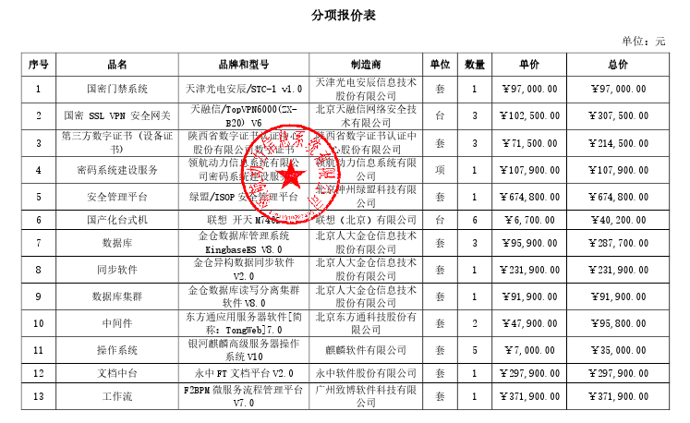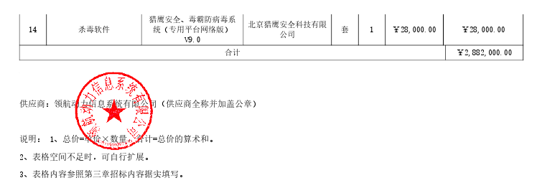

西安市市级单位政府采购中心
2023年9月4日

